Ұзақ мерзімді жоспар бөлімі:  Қатынастар және пропорциялар |  | Мектеп: Дауан атындағы жалпы орта білім беретін мектебі
Педагогтің аты-жөні: | Сатимова Сауле Тошбуловна
Күні:
Сыныбы: 6 | Қатысушылар саны: Қатыспағандар саны:
Сабақтың тақырыбы: | Масштаб
Оқу бағдарламасына сәйкес оқу мақсаты | 6.1.1.5 масштаб ұғымын меңгеру  6.5.1.3 картамен,сызбамен,жоспармен жұмыс барысында масштабты қолдану
Сабақтың мақсаты: | - Масштаб ұғымын меңгереды  - картамен,сызбамен,жоспармен жұмыс барысында масштабқа қолданып есептер шығарады
Ойлау дағдыларының деңгейлері | Білу,түсіну және қолдану

Сабақ кезеңі | Педагогтің іс-әрекеті | Оқушының іс-әрекеті | Бағалау | Ресурстар
Сабақтың басы  5 минут | - Ұйымдастыру кезеңі:  а) Сәлемдесу,түгелдеу  б) оқушылардың оқу құралдарын түгелдеу  в) психологиялық ахуал,оқушыларға өз ойларын ,пікірлерін сұрау және айту керектігін айту  2. Үй тапсырасын тексереды  №165 есеп  «Көршіңді тексер» әдісі арқылы оқушылар бір бірін тексереды | Оқушы оқу құралдарын түгелдейды  Жауабы : 6 мм | ҚБ | Математика  1-бөлім  Алматы 6-сынып «Атамұра»2018  Алдамуратова А Т  57-бет
Сабақтың ортасы  3 минут  10 минут  9 минут  Функционалдық сауаттылыққа тапсырма  10 минут  3 минут | Алдыңғы өтілген тақырыптарды еске түсіру  «Есіңде ме?» әдісі арқылы оқушылар арасында сұрақ жауап жүргізу  1.Масштаб дегеніміз не?  2.Масштаб қайда және не үшін пайдаланылады?  3.Егер дененің нақты өлшемі сызбада 100 ,1000 есе кемісе ,сызбаның масштабы неге тең?  Оқулық пен жұмыс:  Жұптық жұмыс «Айна» әдісі арқылы есеп шығару  №167 есеп 1 тапсырма  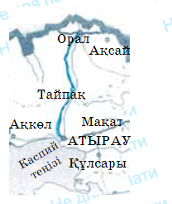  Картaдағы екі қала арасын қосатын кесіндінің ұзындығы 3,5см .Осы екі қаланың Жер бетіндегі ұзындығы: 420 км  Картаның масштабын табыңдар.  №168 есеп  Орал қаласынан Атырауға дейінгі автомобиль жолының ұзындығы шамамен 510 км.Масштабы 1:3000000 картадағы осы автомобиль жолының ұзындығына сәйкес кесінді неше сантиметр?  Деңгейлік тапсырмалар:  Жеке жұмыс «QR-код» әдісін қолдану  А-деңгей В-деңгей    1.Үлкен Алматы каналының ұзындғгы 170 км,онын картадағы ұзындыгы 17 мм.Осы картаның масштабын табыңдар.  2.Масштабы 1:8 сызбадағы сақина диаметрінің ұзындығы 9 мм.Осы сақинaның масштабы 1:6 сызбадaғы диаметрі қандай болады?  ЕББҚ тапсырмалары  «Айна» әдісі қолданылады  Калькуляторды пайдаланып есептерды шығар  800000 ді 100 ге бөліңіз?  5000 ді 1000 ға бөліңіз?  100000 ді 10000 ға бөліңіз?  Шыққан санды берілген сан мен салыстыр  Шыққан сан берілген саннын масштабын береды  «Саралау» әдісі арқылы Функционалдық сауаттылық тапсырмасын орындайды  Асылжан Дауан атындағы жалпы орта мектебін 2004 жыл аяктады.Ол кәсіпкер болды.Өзы бітірген мектепке спорт алаңын жасауға демеуші болды .Мектеп спорт алаңының жоспарын бейнелеуге кірісті.  Қосымша ақпарат (ені-30 м,ұзындығы-120 м) Ол сызба салу үшін 1:100 масштабін қолданды.  Мектептің сызбасындағы спорт алаңының өлшемі қандай болады?  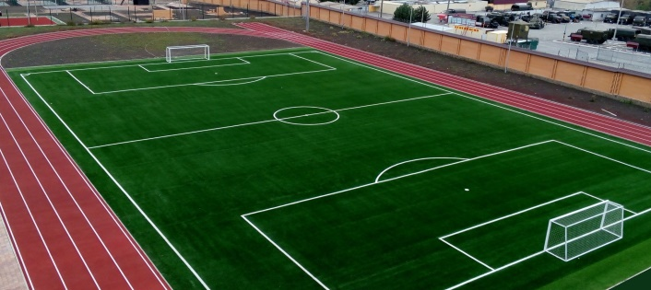  Қалыптастырушы бағалауға тапсырма  Сәйкестендір  Картадағы кесінді ұзындығының оған сәйкес жер бетіндегі қашықтыққа қатынас Планның масштабы  Географиялық карталарда қалалардың арақашықтығы кішірейті  Масштаб  Пландағы кесінді ұзындығының,оның нақты ұзындығына қатынасы | Оқушылар сұраққа жауап береді  Оқушылар оқулық пен жұмыс жасайды  Оқушылар жұптасып,бір-біріне қарама қарсы отырып математикалық тілде есептерды айтады,жазады, орындарын ауыстырады.  Дескриптор:  1.Үлкен өлшем бірлікті кіші өлшем бірлікке айналдырады  2. Картадағы екі қала арасын қосатын кесінді ұзындығының,  Жер бетіндегі ұзындығына қатынасын табады  №167 есеп 1:12000000  Дескриптор:  1.Үлкен өлшем бірлікті кіші өлшем бірлікке айналдырады  2.Пропорция құрады  3.Белгісіз шаманы табады  №168 есеп 17 см  Оқушылар тапсырманы орындaу үшін смартфондарын пайдаланады.  Берілген есептерды шығарады  1.Дескриптор  1.Үлкен өлшем бірлікті кіші өлшем бірлікке айналдырады  2. Картадағы ұзындығының,  канал ұзындығына қатынасын табады  Дескриптор:  1.Үлкен өлшем бірлікті кіші өлшем бірлікке айналдырады  2.Пропорция құрады  3.Белгісіз шаманы табады  Калкульятор көмегімен есептерді орындайды  Дескриптор:  1.Өлшемдерді бір өлшем бірлігіне келтіреді  2.Өлшемдердің мәндерін 100 есе кішірейтіп кескінін табады  3.Масштабдағы алаңның ұзыдығы және енін табады  Оқушылар берілген кестедегі мәлеметтерды пайдаланып сәйкестендіруді орындайды | Дұрыс келісемін!  Толықтырамын!  Дескриптор арқылы бағалау  Дескриптор арқылы бағалау  Дескриптор арқылы бағалау  Дескриптор арқылы бағалау  ҚБ  Дескриптор арқылы бағалау  Қалыптастырушы бағалау | Математика  1-бөлім  Алматы 6-сынып «Атамұра»2018  Алдамуратова А Т. 57-бет  Математика  1-бөлім  Алматы 6-сынып «Атамұра»2018  Алдамуратова А Т. 57-бет  http://qrcoder.ru/  http://qrcoder.ru  Математика  1-бөлім  Алматы 6-сынып «Атамұра»2018  Алдамуратова А Т. 56-бет  Математика  1-бөлім  Алматы 6-сынып «Атамұра»2018  Алдамуратова А Т. 57-бет  https://www.sport-pl.ru/images/editor/  catalog/grass/football/  Vladstpoi_001.jpg
Сабақтың соңы  5 минут | $\left[Ара ұясы\right]$ әдісі .Оқушыларға не білгендігі туралы пікір алмасады және сұрақтар дайындайды.Берілген осы әдіс арқылы мәліметтер қорытындыланады.  Үй тапсырмасы  №167 есеп 2 тапсырма | Түсінбеген сұрақтарын сұрау, өз ойын айту.  . |  | Математика  1-бөлім  Алматы 6-сынып «Атамұра»2018  Алдамуратова А Т. 57-бет

